[嵌入式系統設計](https://flipclass.stust.edu.tw/course/13883)第八次作業

班級:五專資工三甲

姓名:陳紋誼

學號:5A9G0006

指導老師:吳建中 老師

1. 題目

1. 程式

#include <analogWrite.h>

int F1=21;

int F2=19;

void setup() {

pinMode(F1,OUTPUT);

pinMode(F2,OUTPUT);

}

void loop() {

for(int i=0;i<=255;i+=10){

analogWrite(F1,i);

delay(50);

}

delay(500);

for(int i=255;i>=0;i-=10){

analogWrite(F1,i);

delay(50);

}

delay(1000);

for(int i=0;i<=255;i+=10){

analogWrite(F2,i);

delay(50);

}

delay(500);

for(int i=255;i>=0;i-=10){

analogWrite(F2,i);

delay(50);

}

delay(1000);

}

1. 程式說明

控制直流馬達正轉轉速由低至高再至低，反轉轉速由低至高再至低。

1. 執行結果

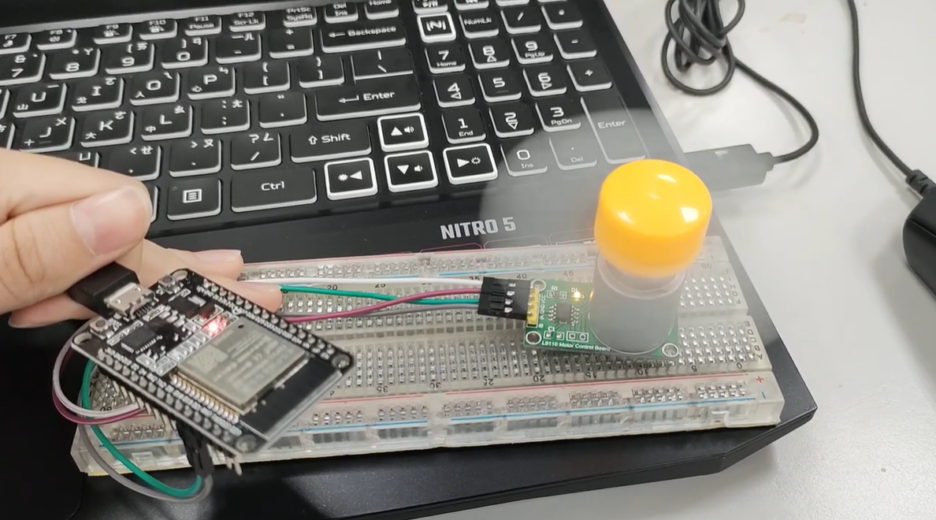

影片連結：<https://youtu.be/RNRcK_9Bkac>